**Дом № 20, корп.1 по проспекту Маршала Жукова - первая ласточка реновации.  В ноябре людям выдали смотровые ордера, а уже в начале декабря в подъездах появились объявления, что квартиры по старому адресу будут полностью отрезаны от коммуникаций в связи со сносом здания.**

- По 12 часов сидим без тепла и в потёмках, - рассказала «Новым Известиям» о последних событиях жительница дома Надежда Грузинова. – Телевизионные антенны поснимали, интернет отключен, видеонаблюдение и запирающие устройства в подъездах ликвидированы. Срезают балконные ограждения, выламывают окна и двери… Дом специально превращают в бомжатник.

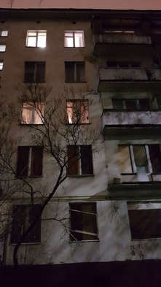

Дом с отключенными коммуникациями: здесь еще живут люди!

На зов пострадавших откликнулась рабочая группа по реновации при ГосДуме РФ. Особых прав кого-то наказать, кого-то помиловать у нее нет, но право знать, что хорошего происходит на фронте реновации, есть. Приехали, повстречались с жителями и зафиксировали для истории важнейший этап реновации –расставание со старым домом и переезд в новые квартиры. Стенограммой событий поделились с читателями «Новых Известий».

16x9

*Видео*

ИЗ РАЗГОВОРОВ с ЖИЛЬЦАМИ:

«Представьте, вы уезжаете в командировку на 2 месяца, приезжаете – а тут разруха, и твоей недвижимости не существует, она отключена от жизни. Не ты сам, а неизвестно кто решает, можно ли тебе умыться, согреть обед, почитать книжку ребёнку. Они нас даже телевизора лишили – не сможем посмотреть новогоднее поздравление российскому народу».

«Отключение системное, преднамеренное. Нельзя выселять и разрушать дом без решения суда. А у нас уже начали. ГБУ «Жилищник» снимает окна, балконы... А это общедолевая собственность. Они закон попирают вот таким образом. Поставили себя выше закона и суда.»

«Мы требуем, чтобы они прекратили такое безобразие. «Жилищник» обслуживает наш дом, и только он имеет доступ к нашим коммуникациям. Именно они осуществляют отключение и тем самым наносят вред нашему имуществу, потому что холодильники у нас отключены, они все потекли, продукты испорчены. Теряется теплообмен, плесень, дети больные. Это посягательство на нашу жизнь, на наше здоровьем».

«Отключают коммуникации тем, кто не подписал договор мены по реновации. Кто подписал, но ещё не переехал, «наказаны» вместе с нами.»

Из ста квартир 74 уже согласились на переезд в новостройку на Карамышевской набережной. Кто-то не выдержал нечеловеческих условий, созданных на старом месте, кто-то поверил, что власти выполнят и даже перевыполнят свои обещания по улучшению жилищных условий москвичей. Например, дадут такую компенсацию за ремонт, что разлука со своей законной собственностью покажется сладкой.

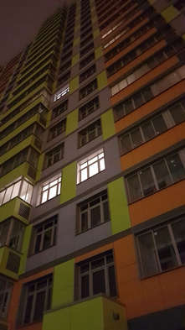

Новостройка смотрится на первый взгляд неплохо. Но...

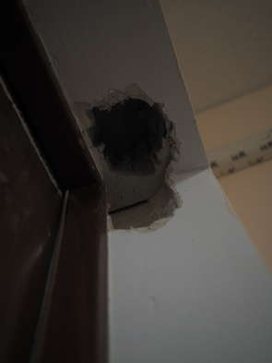

Отделка "комфорт-класса" поражает воображение

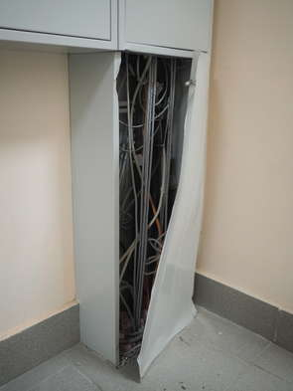

Электрический шкаф: вид снаружи. А что внутри?

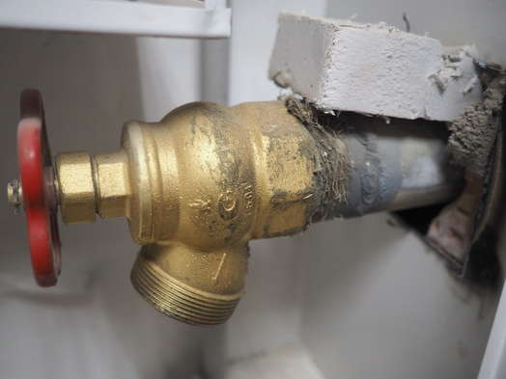

Пожарный кран в подъезде: качество "отдыхает"...

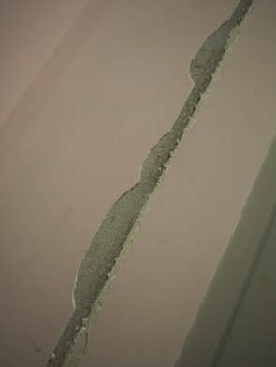

Бетонные плиты расходятся. Пока ненамного...

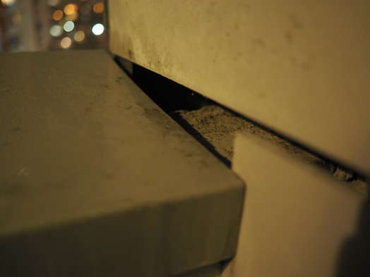

Из-за просадки фундамента подоконники и окна "плывут"

Откуда взялись эти фантазии? Дело в том, что дом на Маршала Жукова попал под снос сразу по двум программам. Весной было объявлено, что его территория изымается для государственных нужд – под строительство станции метро.Летом по итогам голосования в МФЦ и на сайте «Активный гражданин» дом был включён в городскую программу реновации жилья. А вот осенью, когда переселение замаячило реально, началась путница – жильцы не могли понять, по какой программе их сносят, власти хитрили и не считали нужным внести ясность. Все это было неспроста: условия предоставления жилья по этим программам разные – «по госнуждам» люди могут качать права за утраченную землю, получить равноценную квартиру, плюс доплату за ремонт и за другие доставленные неудобства, типа срочного выселения. «По реновации» дают возможность докупить дополнительные метры, но никаких компенсаций нет, ещё и принудительно выселят через 90 дней, если ни одна из предложенных квартир не подошла.

ИЗ РАЗГОВОРОВ С ЖИЛЬЦАМИ:

«Если для строительства метро снос дом требуется раньше, чем по программе реновации, то логично его исключение из программы. Нас же, наоборот, силком втянули в реновацию. Формально сначала говорили, что снос под метро. Но распоряжение об изъятии земли для государственных нужд, для капитального строительства до сих пор засекречено. Оно вроде как есть, указывается в ордерах и так далее, но мы его не можем нигде получить. Его нет ни в управе, нигде. Скорее всего, его не существует в принципе».

«У нас многие проголосовали за реновацию. Я не голосовала, потому что я категорически против этого закона. Если я вступаю в обсуждение этого закона, значит, я его как-то принимаю.»

«К осени все затихло, мы подумали, что отстали от нас, ничего не будет – ни метро, ни реновации. На это всё указывало - сначала дом провели через процедуру «отмывания денег» - за дикое количество миллионов установили новую детскую площадку, новые скамейки, урны, заменили бордюры, проложили дорогу, газоны. В конце ноября площадку сняли, скамейки увезли, все урны сняли.. Вот тогда и начался ребус метро-реновации».

«Мы не против выехать, мы за государство, за порядок. Но с нами поступают иначе. Конституция должна нас защищать. А они её приспосабливают под себя».

- У нас «для своего удобств» власти скрестили два закона, и гнали людей как на пожар, - возмущается активистка Елена Фомина. - В октябре без предварительного уведомления жильцам выдали смотровые талоны в дом на Карамышевской набережной и обязали в течение трёх дней дать ответ, согласны они на переезд или нет. Люди срочно оформляли договора мены, в спешке собирали вещи – на переезд дали 15 суток. Так происходит, когда действительно возникает неотложная государственная нужда. У нас ничего такого не было, метро на пятки не наступало. Рассмотрели повнимательнее договоры – там на госнужды и намека нет, обыкновенная мена жилья, предусмотренная реновацией: сдаешь свою квартиру, получаешь другую. Многие остались недовольны предложением, так как в новом доме условия значительно хуже, чем у нас, квартиры без ремонта, маленькие, докупить метры или комнаты, как записано в законе о реновации, нам не дали. Опять стали придумывать, что мы переселяемся «по госнуждам». Признать официально, что закон о реновации не работает, они не могут – тогда у них вся программа летит. Короче, врали и передергивали на всех этапах, чтобы протащить выгодный только им вариант.

Узнать хоть какую-то достоверную информацию в департаменте городского имущества жители дома не смогли: сотрудники мэрии отправляют людей в управу, управа, в свою очередь, предлагает москвичам обращаться обратно в департамент мэрии. Оставшись без возможности защитить свои квартиры легально, часть самых стойких жильцов (26 квартир) решили обороняться в своем «бомжатнике» до последнего, пока московские власти сами не разберутся, по какому из двух законов они сносят дом , и пока не предоставят нормальные, пригодные для проживания квартиры.

- Ничего сверхъестественного мы не требуем, - непримиримо говорит Фомина. - Только соблюдения наших прав на нормальное жилье. То, что подсовывают людям сейчас, это ни в какие ворота.

ИЗ РАЗГОВОРОВ С ЖИЛЬЦАМИ:

«Предложенные варианты ниже низшего предела. Там невозможно жить. Это не жильё, это хлев. Карточный дом, который построен с нарушением всех СНИПов и строительных норм. Мы с мужем строители, увидели это сразу. Те, кто не понимает, надеется, что всё будет хорошо. Они сейчас уже пожинают плоды. Трещины во всём доме, выпадение дверных коробок, кривые полы. Ради интереса зашли в «свою» квартиру – стекло лопнуто по всей диагонали. О чем это говорит? Из-за плывущего фундамента произошел сдвиг панелей, оконную раму сдавило. Никаким ремонтом исправить это нельзя».

"Это не жильё, это хлев" - говорят переселенцы

«Дом – панельный, внутри находится гипсокартон. Строители «по дружбе» предупредили: стены будут впитывать влагу, и будет грибок у вас. Грибок еще не самое страшное. Там стекловата, принудительная вентиляция - рак лёгких обеспечен. Боимся за внуков, они маленькие, растут еще.»

Это называется "линолеум для новоселов"

[Нативная реклама Relap](https://relap.io/adv/?utm_source=publishers_ad&utm_medium=widget&utm_content=promo_ad_link&utm_campaign=From%20widget)

«Была ли экспертиза дома на фенол и на радон? Люди едут нищие, экспертиза стоит больше 300 тысяч. Никто её не делал!»

Плесень и грибок в ванной комнате

«В ДГИ, к Собянину обращались. Нам дали ответ: вы радуйтесь тому, что мы вам даём. Дают жилую площадь меньшую, чем она есть по факту. Но это же нарушение! Общая площадь – да, она больше, но в туалетах никто не живёт. И в коридорах тоже не спит».

Вы пробовали подавать в суд?

«ДГИ сказал: можете писать президенту, можете писать Собянину, можете писать господу Богу – всё придёт к нам, мы вам ничего не дадим. В суд – обращайтесь, вы потратите свои деньги, свои нервы, своё время».

«Наташа не подписала акт приёмо-передаточный. – Уже подписала? Я не ожидала от вас, Наташенька. Вы такая умница, такой грамотный муж, как вы так повелись? Как это получилось? Расскажите для других.»

«Они обрабатывают так, что... можно только указывать недостатки. Требовать оценку недостатков.»

«Тогда досвидос. Мы ничего не подписали. Их недостатки нам не нужны, мы сами инвалиды.»

«Никаких трех вариантов выбора не было и не могло быть, потому что вы заранее были обречены на поселение в дом №:60 на Карамышевской набережной. Дом принадлежит казенному предприятию московской мэрии. Он пустует уже два года. Потому что этот дом нельзя продать. Он якобы сдан, есть якобы приёмочный акт, но имеется один нюанс: земельный участок до сих пор временный, под строительство. И он не сформирован под дом. С землёй там полный трындец, я вам как риэлтор могу сказать: этот дом несдаваемый и непродажный. Туда никто не поедет. Я пока не под снос, но моя судьба – такая же. Я из соседнего с вами дома.

Как выглядит новостройка на Карамышевской набережной, 60. было известно задолго до подписания договоров. Активный гражданин Павел Мороз ещё летом съездил туда на экскурсию, все разглядел и предупредил соседей: «Впечатление гнетущее- отделка квартир копеечная, в духе начала 60-ых годов, сантехника устаревшая, рваный линолеум, дешевые обои, криво оштукатуренные стены, в санузлах - неокрашенные асбоцементные панели. Это не отделка комфорт-класса, широко разрекламированная в программе реновации, а отделка барака в гетто. Ремонт этих «новых» квартир придется делать самим и обойдется он в весьма круглую сумму».

- Как вы думаете, что было дальше?, - спрашивает Мороз. – Может, чиновники из Управы одумались и предложили людям новые, благоустроенные варианты? Нет! Деньги уже поделены, отступать им некуда. Они родили очередной шедевр эпистолярного мошенничества - подметное верноподданическое письмо на имя мэра от жителей дома. Из которого следует, что жители, якобы, всем довольны и даже жаждут переехать в вышеозначенное гетто. И лишь просят «дать денежную компенсацию» на ремонт новых квартир! С этим письмом чиновники, ничуть не смущаясь, начали обход квартир, причём возглавляла шествие лично начальник орготдела Управы. Жильцам буквально "выкручивали" руки, вынуждая подписать эту писулю. И, самое поганое, что многие купились, в 20-ом доме письмо подписали 47 человек. Чем руководствовались те, кто подписал это письмо? Некоторым, особо хитромудрым, прописавшим в квартиру до десятка родственников, просто хотелось разъехаться. И они надеялись, что попав под снос, им это удастся. Другие купились на звучное слово «компенсация», не понимая, что ее, если и дадут, не хватит даже на самый экономный ремонт.

Естественно, никому ничего не дали. Своих денег на ремонт нет – большинство подписантов либо пожилые, либо неплатежеспособные. Новоселы сидят на узлах, в буквальном смысле боясь пошевелиться, - межкомнатные стены из гипсокартона крошатся от любого прикосновения, сантехника на соплях, лифты не работают. Многие тайком от соседей навещают старую квартиру. Там тоже не сахар, ни воды, ни света, но – хотя бы стены родные. Несколько человек по старой памяти пришли и на встречу с рабочей группой Госдумы на проспект Жукова, а потом принимали её у себя на Карамышевской набережной.

ИЗ РАЗГОВОРОВ С ЖИЛЬЦАМИ:

«Заехали… Одна дама решила делать ремонт. Начали обои снимать. Вот такая дыра в стене. Торчит стекловата. Там, куда ни ткнёшься, – то ванна оторвалась, то окно вывалилось. У меня соседке три раза меняли окно. Стяжки в доме нет. Линолеум миллиметровый, типа вот этой салфетки. Поднимают линолеум – там даже бетона нет, там пескобетон, пальцем ковыряешь – он разрушается. Украли всё, что могли украсть. Газету бы постелили на пол – было бы проще.»

- Как получилось, что вы согласились на эту квартиру?

«Она изначально казалась неплохой. И там дожимали, говорили: «Давайте выезжайте быстрее. Дальше будет ещё хуже». Замглавы управы по строительству Сидоров: «Вам лучше въехать, иначе ваши варианты - Щербинка и Некрасовка, поскольку вы едете под «нужды города», а не по реновации».

«Людей откровенно запугивают. Либо въезжаете сюда, либо мы вам такую квартиру дадим, что вы сами на себе будете волосёнки рвать».

«Говорили: не поедете – мы в суд сразу подадим. Меня такая перспектива не устраивает. Я просто участвовал в судебном разбирательстве, когда по иску ДГИ выселяли семью с детьми малолетними, с инвалидами – это полный беспредел. Семью загнали в новостройку. Дом не оформлен, ничего нет, там тоже полная разруха была. Полгода без света, без всего вообще жили, фактически одни в подъезде, но хотя бы им дали в ближайшем доме. У нас тоже место хорошее. Квартира у меня меньше, существенно меньше. Но хоть что-то…».

- А вам, тем кто подписал мену, уже выплатили деньги?

«Нам сказали: когда нас пропишут, тогда выплатят деньги. А прописка закрыта. Потому что мы не стоим на балансе ни у каких Мосэнерго, у нас нет управляющей компании. Про деньги я уже не верю. Их не дадут, замануха была, а я, дурак, соблазнился. Совесть мучает: людей подвел и себе плохо сделал.»

Ну вот, люди рыдают. А в соцсетях сочувствия маловато.

«Сколько раз я говорил «реноваторам»: ещё будете с кровавыми слезами грызть землю перед своими подъездами! Не поверили. Получайте! - пишет в Фейсбуке один умник, предвидевший такие события еще на заре реновации.

«В Хорошево-Мневниках - уже началась та самая «хреновация». И почему-то люди не в восторге от того, куда их переселяют. Зарубите себе на носу - переселять вас будут не так, как "говорят", а так как в законе написано, - пишет еще одна провидица. -"Собянин обещал" - аргументом в суде не является. Так что мы с огромным удовольствием будет наблюдать, как все те, кто так славил Собянина, начнут орать об ущемлении прав, когда дойдет дело до переселения. Возьмем попкорн и будем наблюдать».

Что тут скажешь… Наблюдать за несчастными людьми, попавшими в сети реновации, не большое удовольствие. Отслеживать хитрости и вранье чиновников, которые на всех этапах процесса то тушкой, то чучелом продавливают выгодные только им варианты, - никакого попкорна не хватит. Остается одно: рассказывать всё, как есть, чтобы тысячи москвичей не наступали на те же грабли, что и жители с проспекта Маршала Жукова, а ретивые реноваторы включали голову, прежде чем стрелять по живым мишеням. Именно на этом настаивает рабочая группа Госдумы в Открытом письме московским властям. Публикуем его без купюр.

**ОТКРЫТОЕ ПИСЬМО МОСКОВСКИМ ВЛАСТЯМ**

*Мы, нижеперечисленные члены рабочей группы по реновации при ГД РФ, возмущены вероломностью и полным наплевательством к человеческим судьбам московских властей и выражаем публичный протест против принятой последнее время в Москве политики «говорим и показываем по телевизору одно, а делаем совсем другое».*

*На «бесплатном лектории», в который приглашаемые чиновники московской мэрии превращают собрания рабочей группы в Государственной Думе РФ, нам рассказывали, что всё ещё только готовится и выводы делать преждевременно. Только когда, наконец, реновация зашагает по нашему многострадальному городу, будут посрамлены все противники благого дела улучшения жилищных условий граждан РФ – жителей г. Москвы. Настолько восхитительными окажутся предлагаемые варианты для переселения по программе реновации из отвратительных разваливающихся, насквозь пропитанных не только тараканами, но и микробами, хрущевок.*

*Однако жизнь показывает, что самые отъявленные скептики из нас были правы. Оказалось, что программу реновации очень удобно использовать для небывалого повышения эффективности расселения жителей, и на этом плюсы этой программы заканчиваются. Жители дома по адресу проспект Маршала Жукова, 20, корп. 1 одними из первых смогли убедиться в этом на собственном опыте.*

*Схема оказалась проста. Чтобы сэкономить и не предоставлять ни компенсаций, ни выбора жилья, полагающихся при изъятии собственности под государственные нужды при сносе дома под строительство метро (как было заявлено жителям дома изначально, еще весной), московские власти втащили дом в реновацию в июне 2017.*

*И уже в октябре, пока официальные лица отвлекали общественность шоу-румами на ВДНХ, публичными репортажами из домов с доделывающимся ремонтом, жителям дома 20, корп. 1 по проспекту Маршала Жукова местные власти прислали предложение ознакомиться с 1 (одним) предлагаемым вариантом переселения и в течение 3-х дней принять решение. После этого, прождав меньше 2-х месяцев, по команде начали разбирать дом и отключать электричество, воду, газ, телефон и ТВ, не дожидаясь освобождения квартир ни теми, кто подписал договор мены не глядя, ни теми, кто рассчитывал на предложение других вариантов переселения по закону №21 г. Москвы.*

*В результате 10 декабря обычные жители, без юридического образования и связей, семьи с детьми, инвалиды и пожилые остались в своих квартирах на проспекте Маршала Жукова, д. 20, корп. 1 без отопления, без воды, без света. Справедливости ради следует заметить, что ночью свет и воду давали. За день продукты в холодильнике успевали разморозиться, за водой для обеда и ужина приходилось ходить в магазин, но кто же на это смотрит в нашей процветающей стране? И не к такому привыкли.*

*А что же предложили людям в качестве нового жилья по программе реновации? Полный неликвид с точки зрения рынка. Экономия на фундаменте в доме, построенном на берегу Москва-реки. Плывущие стены с трещинами и грибком. Видимость ремонта эконом-эконом-класса. Отсутствие компенсаций за несделанный ремонт. Единственный вариант нового жилья. И меньше даже 60 дней на переезд.*

*Мы, участники РГ ГД РФ по реновации, выехали 14.12.17 г. по адресу проспект Маршала Жукова, д. 20, к. 1, чтобы всё увидеть своими глазами и поговорить с жителями лично. И теперь, возмущенные увиденным и услышанным до глубины души, мы обращаемся к законодательной власти нашей страны, тем самым исполняя свои прямые обязанности общественного контроля реализации программы реновации. Данные обязанности мы добровольно приняли на себя 06.06.2017 г., согласившись с предложением председателя Государственной Думы РФ Володина В. В. войти в рабочую группу по реновации ГД РФ.*

*Мы требуем:*

*​ срочного вмешательства в ситуацию и недопущения варварского отношения к гражданам РФ.*

*​ незамедлительного принятия мер по запрету начала реализации программы реновации до проработки в полном объеме ее юридической и экономической составляющих*

*​ проведения расследования и принятия мер по недопущению нарушения на местах законных требований и обещаний, высказываемых официальными лицами.*

*​ изложения на ближайшем заседании рабочей группы по реновации ГД РФ итогов по вышеизложенным пунктам.*

*18.12.2017 г. мы уведомили о ситуации на проспекте Маршала Жукова, д. 20, к. 1 и о наших требованиях куратора, руководителя и одного из основных участников рабочей группы по реновации ГД РФ: Володина В.В., Толстого П.О. и Хованскую Г.П. Наше заявление было принято и переслано для проверки из Думы в мэрию практически сразу (уведомление об этом мы получили 19.12.17 г.).*

*За прошедшую неделю ситуация в доме не изменилась. Дом продолжают разрушать, снимают окна, срезают ограждения балконов. Телевизионную антенну обратно и не подключили, так что Новый год жители дома встретят без телевизора.*

*Мы публикуем это открытое письмо, чтобы не дать возможности московским властям отмолчаться. Мы в очередной раз уведомляем всех заинтересованных лиц, что мы требовали с самого начала и будем продолжать требовать от московских властей:*

*​ сначала тщательно прорабатывать все механизмы переселения по программе реновации, и только все хорошо продумав и спланировав, позволять себе вмешиваться в жизнь москвичей*

*​ обеспечить эффективный самоконтроль власти на местах, а не посылать несчастных жителей на три буквы – в суд.*

*Если наши требования будут оставлены без внимания, мы будем требовать проведения экстренного заседания рабочей группы (возможно, сокращённым составом) с приглашением префекта СЗАО для обсуждения ситуации и поиска решений.*

*Активные члены рабочей группы ГД РФ:*

*Кочина Вера, Юрчук Евгения, Курганский Сергей, Киршенин Константин, Крючкова Анастасия, Хорошилов Василий» .*

<https://newizv.ru/news/city/29-12-2017/renovatsiya-v-realnosti-zhiltsov-hruschevki-silkom-vygonyayut-v-brakovannuyu-novostroyku>